存在意义：ContentProvider是不同应用程序间进行数据交换的标准api。而ContentResolve是访问这些数据的类。这样避免了给其他应用直接开放数据库权限而带来的安全问题。

使用方式：和activity和service、broadcast一样，可以在AndroidManifest.xml中静态注册。
成员关系：
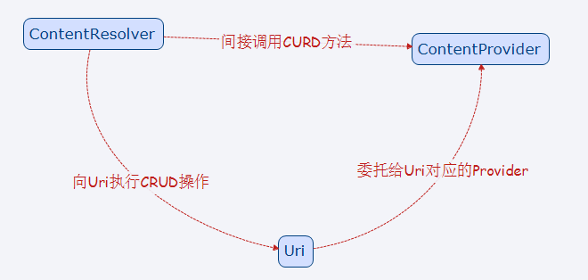
contentResolver调用CRUD方法时，相当于调用ContentProvider的CRUD方法。
contentResolver通过content.getContentResolver()方法获得。

contentProvider一般会和数据库进行关联

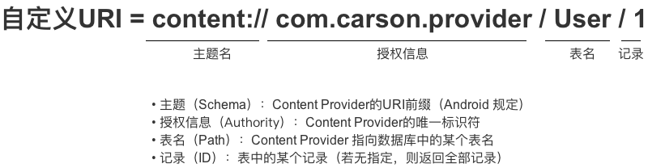
上述URI指向的资源是：名为 `com.carson.provider`的`ContentProvider` 中表名 为`User` 中的 `id`为1的数据

Android的Uri一般由以下三部分组成： "content://"、数据的路径、标示ID(可选)
数据的路径就是AndroidManifest.xml中的android:authorities部分

每种MIME类型 由2部分组成 = 类型 + 子类型
MIME类型是 一个 包含2部分的字符串
如:
text / html// 类型 = text、子类型 = html
text/css
text/xml
application/pdf
上面com.carson.provider/User其实也是一种自定义的MIME类型

被调用端
1/建立一个继承自ContentProvider的子类A,实现需实现的方法.
其中核心的4个方法CURD:
public Uri insert(Uri uri, ContentValues values)
//外部进程向ContentProvider中添加数据

public int delete(Uri uri, String selection, String[] selectionArgs)
//删除 ContentProvider 中的数据

public int update(Uri uri,ContentValues values,String selection,String[] selectionArgs)
//更新 ContentProvider 中的数据

public Cursor query(Uri uri,String[] projection,String selection,String[] selectionArgs,String sortOrder)
//外部应用 获取 ContentProvider 中的数据

和2个基本方法
public boolean onCreate()
// ContentProvider创建后 或 打开系统后其它进程第一次访问该ContentProvider时 由系统进行调用. 注：运行在ContentProvider进程的主线程，故不能做耗时操作

public String getType(Uri uri)
// 得到数据类型，即返回当前 Url 所代表数据的MIME类型

2/在AndroidManifest.xml上注册该contentprovider,指定android:authorities
例:<provider
android:name=".ComContentProvider"//类名
android:authorities="com.example.wifitest.provider"//相当于网站域名
android:exported="true"//是否允许其他应用调用/>

调用端
1/通过content.getContentResolver()方法获得contentResolver
2/此时可以操作contentResolver的CRUD,以Uri为关联ContentProvider的线索.

监听ContentProvider数据的变化(即contentProvider数据发生改变通知用数据的应用)
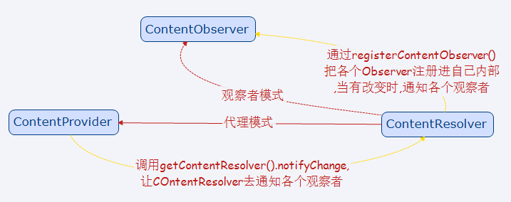
当ContentProvider需要改变数据时,需要用 getContext().getContentResolver().notifyChange
(uri, null);来通知注册在此URI上的访问者们.

当ContentProvider的访问者需要得到数据变化通知，必须使用ContentObserver对数据（数据采用uri描述,这个uri要和注册时的uri相同,它可以是系统的,也可以是自建的）进行监听，当监听到数据变化通知时，系统就会调用ContentObserver的onChange()方法
注意:ContentObserver是监听特定uri数据库内容变化,和ContentProvider/contentResolver是毫不相干的,没有直接联系
例如:
mContentResolver = mContext.getContentResolver();
mContentResolver.registerContentObserver(imageUri,true,new ProviderObserver(mContext,mhHandler));

public class ProviderObserver extends ContentObserver {
@Override
public void onChange(boolean selfChange) {
new SDScanUtils(mContext,mHandler).getSDPictureUris(mHandler);
}
}

ContentResolver修改数据后的同步ContentProvider
就是调用ContentResolver是的CURD操作啦.不过需要注意的是,系统的Provide库,如mediaProvider,可以通过发送广播来同步.
例如:删除medioprovider中的一条数据
String params[] = new String[] { image.getPath() };
getContext().getContentResolver().delete(
MediaStore.Images.Media.EXTERNAL_CONTENT_URI,
MediaStore.Images.Media.DATA + " LIKE ?", params);
当然,这样虽然删除成功了,但ContentResolver并没有收到反馈,得重新扫描或使用ContentObserver

调用系统的ContentProvider
调用方式还是一样,只是要知道系统的Uri.且需要权限.可以参看文档<系统提供的contentprovider>

contentProvider的生命周期:
只有oncreat().当其他应用通过ContentResolver第一次访问ContentProvider时才会被调用.

备注:
操作Uri的工具类，分别为UriMatcher 和ContentUris
UriMatcher :(主要用于匹配Uri)
例:
1/初始化
UriMatcher matcher = new UriMatcher(UriMatcher.NO_MATCH);
2/注册需要的Uri.(一般写在static{ }的静态代码块中)
matcher.addURI("com.yfz.Lesson", "people", PEOPLE);
matcher.addURI("com.yfz.Lesson", "person/#", PEOPLE_ID);
3/与已经注册的Uri进行匹配
Uri uri = Uri.parse("content://" + "com.yfz.Lesson" + "/people");
int match = matcher.match(uri);
switch (match)
{
case PEOPLE:
return "vnd.android.cursor.dir/people";
case PEOPLE_ID:
return "vnd.android.cursor.item/people";
default:
return null;
}
match方法匹配后会返回一个匹配码Code，即在使用注册方法addURI时传入的第三个参数。上述方法会返回"vnd.android.cursor.dir/person".
可以使用通配符*(任意)和#(单个)

ContentUris :(用于获取Uri路径后面的ID部分)
1/为路径加上ID: withAppendedId(uri, id)
比如有这样一个Uri uri = Uri.parse("content://com.yfz.Lesson/people")
通过withAppendedId方法，为该Uri加上ID
Uri resultUri = ContentUris.withAppendedId(uri, 10);
最后resultUri为: content://com.yfz.Lesson/people/10

2/从路径中获取ID: parseId(uri)
Uri uri = Uri.parse("content://com.yfz.Lesson/people/10")
long personid = ContentUris.parseId(uri);
最后personid 为 :10

